Влияние свойств шоколада на организм человека: полезен или вреден продукт?
Как часто в повседневной жизни, задаваясь вопросом о том, полезны или вредны свойства шоколада, мы слышим следующие фразы: «Шоколад вреден!», «От шоколада поправляешься!», «Шоколад вызывает диабет!». Но так ли это на самом деле? Неужели у шоколада нет полезных свойств и он вреден для организма? На самом деле есть, и их немало.
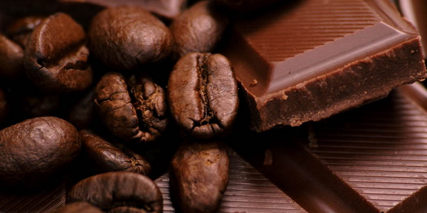
Идеальный продукт, который обладает лечебными свойствами при использовании внутрь и снаружи, ароматен, вкусен и доступен, не оставляет равнодушными детей и стариков, капризных дам и мужественных мужчин…
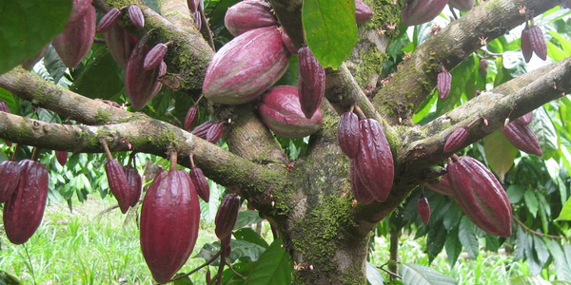
Сегодня какао, называемое в нашей стране шоколадным деревом, выращивают и на других континентах. Плод, созревание которого продолжается четыре месяца, у какао небольшой, а его длина колеблется в пределах 20–38 сантиметров. По внешнему виду он напоминает большой огурец или маленькую дыню, с кожистой, слегка одеревеневшей оболочкой красного, красновато-бурого, зеленого или желтого цвета, меняющегося в процессе созревания. Отдельное семя (боб) покрыто маслянистой кожурой.
Ценные свойства шоколада для здоровья обусловлены тем, что в какао-бобах шоколадного дерева содержится до 300 различных полезных веществ. Примерный химический состав какао-боба следующий: жиры – 54 %, белки – 11,5 %, целлюлоза – 9 %, крахмал и полисахариды – 7,5 %, танин – 6 %, вода – 5 %, минеральные вещества и соли – 2,6 %, органические кислоты – 2 %, сахариды – 1 % и кофеин – 0,2 %. В числе веществ, содержащихся в какао-бобах и определяющих свойства шоколада, можно отметить: анандамид, аргинин, дофамин, эпикатехин, гистамин, кокохил, серотонин, триптофан, тирамин, фенилэтиламин, полифенол, салсолинол, магний.
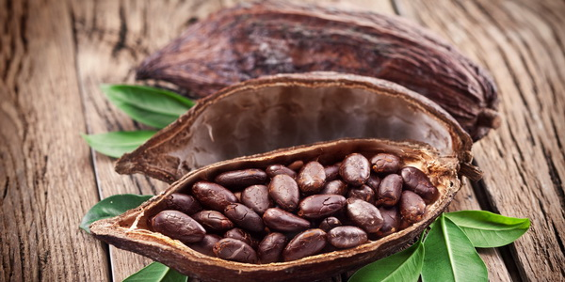
В многочисленных исследованиях отмечается, что жиры, содержащиеся в какао-бобах, относятся к так называемым насыщенным жирам. Но при этом эти якобы вредные свойства шоколада не оказывают на организм человека вредного влияния – данный продукт не повышает уровень холестерина в крови. Состав какао-бобов таков, что входящие в него элементы органично дополняют друг друга. Например, хром участвует в расщеплении глюкозы, поддерживая нормальный уровень сахара в крови, и способствует жировому обмену. Все эти свойства шоколада используются и в косметологии, и в медицине, и при правильном питании.
Первая плитка горького шоколада была отлита в 1824 году в Великобритании. Тогда шоколад был доступен лишь состоятельным людям из-за высокой цены.
Шоколад – обобщенное название кондитерских изделий на основе какао-масла. Существует 4 вида:
-горький,
-темный,
-молочный,
-белый.
Горький шоколад готовят из масла какао, тертого какао и сахарной пудры, причем соотношение тертого какао и сахара меняет вкусовые качества продукта, делая его более или менее горьким. Такой шоколад полезных свойств для здоровья имеет больше и является наиболее ценным как для питания, так и для использования в косметологических и лечебных целях. Состав молочного шоколада аналогичен горькому, только количество тертого какао в нем меньше и обязательно присутствует сухое молоко жирностью 2,5 %. Иногда вместо молока используют сухие сливки. Наконец, белый шоколад получают путем смешения масла какао, сахара, сухого молока и ванилина. Какао-порошок в такой продукт не добавляют, поэтому белый шоколад имеет кремовый (белый) цвет и неповторимый «молочный» вкус.
В 1930 году компания Nestle, использовав излишки какао-масла, выпустила шоколад на основе масла, сахара, молока и ванилина – без какао-порошка. Так появился белый шоколад с нежно-кремовым вкусом.

Антиоксидантные и другие свойства шоколада в лечебных целях и косметологии
Полезные свойства шоколада для человека позволяют использовать этот продукт для профилактики простудных заболеваний – ученые из Великобритании обнаружили отличные свойства данного десерта в борьбе с кашлем. Также какао укрепляет сосуды, чем помогает в борьбе с сердечно-сосудистыми заболеваниями. Конечно, шоколад – не лекарство и не излечивает больного человека, но его полезные свойства настолько широки, что помогут вам не заболеть, оградив от многих недугов. Тот же витамин А, в достаточном количестве находящийся в какао-бобах, способствует снижению кровяного давления и стабилизации уровня холестерина в крови, то есть обладает активным противодиабетическим действием.
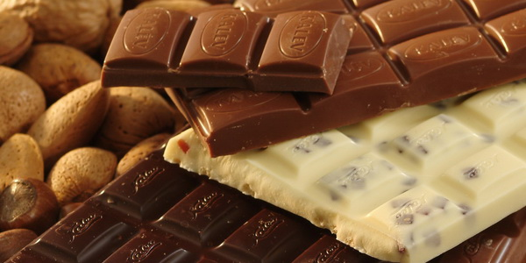
Входящие в состав шоколада микроэлементы оказывают на кожу заживляющее и тонизирующее действие. Так, вещество кокохил, открытое в Мюнстерском университете, разглаживает морщины и способствует росту клеток кожи, а метилксантин и кофеин дополнительно ее тонизируют. Поэтому особенно важно использование какао для нанесения масок в областях шеи и лица. Наличие в составе какао-масла пальмитиновой, стеариновой и других кислот важно для борьбы с сухостью кожи, а витамин А помогает в регенерации кожных покровов. Гистамин, находящийся в шоколаде, активно участвует в омоложении клеток кожи, способствует заживлению ран, ожогов и последствий аллергических реакций. После проведения шоколадной терапии кожа становится бархатистой, а пигментные пятна и угревая сыпь становятся бледными и могут даже исчезнуть вовсе.
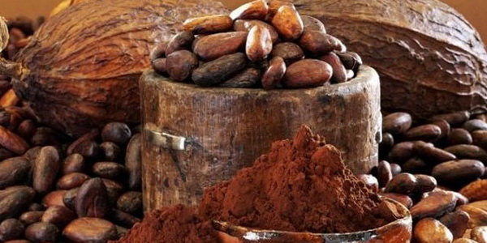
В состав какао входит кофеин, участвующий в нормализации обменных процессов всего организма и его самого большого органа – кожи. Кофеин стимулирует кровообращение и оказывает тонизирующее действие. Эти полезные свойства весьма кстати в борьбе с лишним весом и целлюлитом. Кроме того, кофеин способствует росту волос, что полезно при применении косметической продукции, предназначенной для кожи головы. Витамины В участвуют во всех биологических процессах в коже, а витамин РР укрепляет стенки сосудов. Масло какао-бобов богато витамином F, в состав которого входят несколько важных жирных кислот, например стеариновая, линолевая, пальмитиновая и другие, способствующие регенерации клеток кожи путем восстановления их мембран и удержанию влаги. Необходимую подтяжку коже, так называемый лифтинг-эффект обеспечивают вещества из группы алколоидов – теофилин и теобромин. В обновлении рогового слоя участвуют липиды, присутствующие в какао-бобах. Они обуславливают антиоксидантные свойства шоколада и способствуют укреплению стенок сосудов, а группа фенолов (полифенолов), защищая клеточные мембраны от воздействия свободных радикалов, оказывает противоотечное, омолаживающее действие и повышает общий иммунитет. Влияние антиканцерогенных свойств шоколада на организм человека делает его незаменимым в профилактике онкологических заболеваний и укреплении иммунной системы.
Проведенные исследования показали существенное отличие свойств настоящего шоколада из дикорастущих бобов и бобов, выращенных на плантациях. Какао, собранное в условиях джунглей, более богато витаминами и минералами, а для сохранения этих полезных компонентов разработан процесс низкотемпературной обработки бобов. Авторы подобного процесса назвали свой продукт «живое какао». Употреблять этот продукт авторы рекомендуют в виде бобов (просто разжевывать их), в порошке (заваривать в теплой воде или есть с фруктами). Главное, против чего категорически возражают авторы идеи, – термическая высокотемпературная обработка какао, уничтожающая большую часть ценных свойств какао-бобов. Но тут, конечно, выбор за вами.
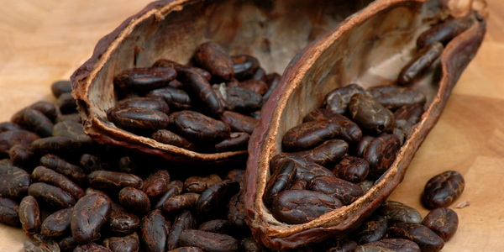
Но если вы хотите усилить действие полезных веществ какао-бобов, употребляйте какао тертое или какао-масло, а еще лучше купите какао-бобы, которые вы сами сможете перемолоть, получив продукт с самым высоким уровнем антиоксидантов полифенолов. Можно перекусывать необработанными дроблеными какао-бобами, ведь содержание полезных жиров в них превышает 50 %, тогда как в готовом какао-масле в пять раз меньше! И не нужно просто грызть горькие какао-бобы – сделайте их составной частью любого продукта: от коктейля до кондитерских изделий. Получите не только мощный заряд антиоксидантов, но и превосходный шоколадный вкус.
Натуральные вещества, содержащиеся в какао-бобах, помогают организму вырабатывать нейротрансмиттеры (химические вещества мозга) – серотонин, триптофан и допамин, влияющие на общее настроение и энергию. При низком уровне выработки указанных веществ наступает депрессивное состояние, способствующее возникновению различных не Среди разных полезных элементов шоколада можно отметить соли кальция и фосфора, глицериды, теобромин. Это алкалоид, который, подобно кофеину, действует стимулирующе на сердечно-сосудистую и нервную системы человека. В шоколаде обычно содержится около 0,4 % теобромина, и этого достаточно, чтобы придать шоколаду в плитке или горячему шоколаду как напитку тонизирующие свойства, способные повышать работоспособность и снимать утомление. Кроме теобромина какао-бобы содержат 0,05—0,1 % кофеина, который тоже тонизирует организм. В начале XIX века горячий шоколад продавался в аптеках как средство для придания сил и бодрости.
Шоколад с высоким содержанием какао усиливает выработку серотонина («гормона радости»), а больше всего какао содержится в черном шоколаде. Чем выше процент содержания какао, тем сильнее действие. При этом шоколад, содержащий не менее 74 % какао, вполне может считаться диетическим продуктом. Сахара в нем сравнительно немного, и из-за достаточно горького вкуса его много не съешь.
Говоря о полезные и вредные свойства шоколада, следует иметь в виду, что в состав этого продукта входит большое количество жира и сахара (27 г и 54 г соответственно на 100 г темного шоколада), поэтому его чрезмерное употребление приводит к набору веса и увеличивает риск возникновения сахарного диабета. Из-за высокого содержания в какао-продуктах оксалатов их не советуют употреблять лицам, со склонностью к образованию песка и камней в почках.

Полезные свойства шоколада и противопоказания к его употреблению
Помня о полезных свойствах шоколада, не забывайте о противопоказаниях к его употреблению. Так, в зернах какао содержатся азотосодержащие компоненты, вредящие обменным процессам. Так что, для больных сахарным диабетом и людям, страдающим от ожирения, шоколад просто противопоказан.
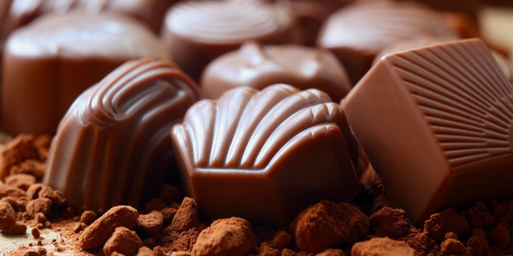
Является ли шоколад виновником лишнего веса? Хотя это и в самом деле продукт высококалорийный, основными источниками калорий являются глюкоза и молоко. Так что можно легко просчитать, что даст нам меньше калорий – горький шоколад или молочный. А в целом, углеводы, содержащиеся в шоколаде, расщепляются быстро и так же быстро расходуются. И в разумных количествах, вреда здоровью не нанесут.
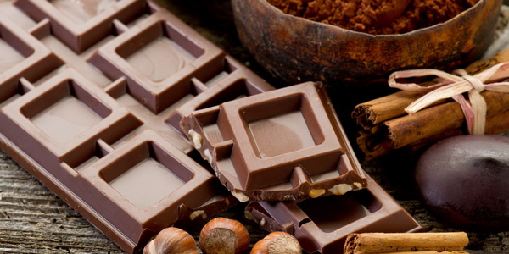
Шоколад содержит кофеин и теофиллин, вызывающие расстройство желудка, тошноту, рвоту, а также увеличение предстательной железы (простаты) у мужчин. В одной чашке какао или горячего шоколада может содержаться от 6 до 42 мг кофеина.
Кофеин способствует учащению пульса (тахикардии) и небольшому повышению артериального давления, поэтому людям, перенесшим сердечный приступ, рекомендуют сократить потребление шоколада (125-граммовая плитка шоколада содержит больше кофеина, чем чашка растворимого кофе).
Горький шоколад противопоказан детям. Да он им и по вкусу вряд ли понравится.

Как выбирать шоколад
- Какао-масло и тертое какао сложно производятся, поэтому такой продукт стоит дорого. Вместо них добавляют какао-порошок и растительный жир, и стоимость становится ниже. Какао-порошок, в отличие от тертого какао – продукт переработки, в котором нет ничего полезного. Растительные или гидрожиры вредны для фигуры.
- Посмотрите на срок годности: если он более 6 месяцев, то в составе есть Е200 – сорбиновая кислота, которая продлевает пригодность продукта. Выбирайте продукт с меньшим сроком годности.
- Плитка может быть «сдобрена» соевыми и белковыми продуктами. Такой продукт с матовой поверхностью и липнет к зубам.
- Качественная плитка имеет блестящую поверхность, не «размазывается» в руках и тает во рту.

Как хранить шоколад
- Храните плитку в темном месте, избегая попадания прямых солнечных лучей. Для этого производитель помещает шоколад в фольгу.
- Оптимальная температура хранения +16°С. При 21°С какао-масло плавится и плитка теряет форму.
- Низкие температуры – не союзники шоколадных изделий. В холодильнике произойдет вымораживание воды и кристаллизация сахарозы, которая осядет на плитке белым налетом.
- Опасны перепады температур. Если шоколад растопить и убрать в холод, то жир какао-масла кристаллизуется и «украсит» плитку блестящим налетом.
- Влажность – до 75%.
- Не храните десерт рядом с пахнущими продуктами: плитка впитывает запахи.

Срок годности
- горький – 12 месяцев;
- молочный без начинок и добавок – 6-10 месяцев;
- с орешками и изюмом – 3 месяца;
- развесной– 2 месяца;
- белый – 1 месяц;
- шоколадные конфеты – до 2-х недель.

